**Липецкий государственный технический университет**

Факультет автоматизации и информатики

Кафедра автоматизированных систем управления

ЛАБОРАТОРНАЯ РАБОТА №3

по дисциплине «Прикладные интеллектуальные системы и экспертные системы»

Предварительная обработка текстовых данных

Студент Сухоруких А.О.

Группа М-ИАП-22

Руководитель Кургасов В.В.

Липецк 2022 г.

Задание кафедры

Вариант 2

1) В среде Jupiter Notebook создать новый ноутбук (Notebook);

2) Импортировать необходимые для работы библиотеки и модули;

3) Загрузить обучающую и экзаменационную выборку в соответствие с вариантом;

4) Вывести на экран по одному-два документа каждого класса;

5) Применить стемминг, записав обработанные выборки (тестовую и обучающую) в новые переменные;

6) Провести векторизацию выборки:

a. Векторизовать обучающую и тестовую выборки простым подсчетом

слов (CountVectorizer) и значеним max_features = 10000

b. Вывести и проанализировать первые 20 наиболее частотных слов всей выборки и каждого класса по-отдельности.

c. Применить процедуру отсечения стоп-слов и повторить пункт b.

d. Провести пункты a – c для обучающей и тестовой выборки, для которой проведена процедура стемминга.

e. Векторизовать выборки с помощью TfidfTransformer (с использованием TF и TF-IDF взвешиваний) и повторить пункты b-d.

7) По результатам пункта 6 заполнить таблицы наиболее частотными терминами обучающей выборки и каждого класса по отдельности.

Всего должно получиться по 4 таблицы для выборки, к которой применялась операция стемминга и 4 таблицы для выборки, к которой операция стемминга не применялась

8) Используя конвейер (Pipeline) реализовать модель Наивного Байесовского классификатора и выявить на основе показателей качества (значения полноты, точности, f1-меры и аккуратности), какая предварительная обработка данных обеспечит наилучшие результаты классификации. Должны быть исследованы следующие характеристики:

• Наличие - отсутствие стемминга

• Отсечение – не отсечение стоп-слов

• Количество информативных терминов (max_features)

• Взвешивание: Count, TF, TF-IDF

9) По каждому пункту работы занести в отчет программный код и результат вывода.

10) По результатам классификации занести в отчет выводы о наиболее подходящей предварительной обработке данных (наличие стемминга, взвешивание терминов, стоп-слова, количество информативных терминов).

Классы: 'comp.windows.x', 'rec.sport.baseball', 'rec.sport.hockey'

Ход работы

Импортируем необходимые для работы библиотеки и модули.

- pandas — программная библиотека на языке Python для обработки и анализа данных;

- numPy (сокращенно от Numerical Python)— библиотека с открытым исходным кодом для языка программирования Python. Возможности: поддержка многомерных массивов (включая матрицы); поддержка высокоуровневых математических функций, предназначенных для работы с многомерными массивами;

- matplotlib — библиотека на языке программирования Python для визуализации данных двумерной и трёхмерной графикой;

- библиотека NLTK — пакет библиотек и программ для символьной и статистической обработки естественного языка, написанных на языке программирования Python. Содержит графические представления и примеры данных;

- itertools стандартизирует основной набор быстрых эффективных по памяти инструментов, которые полезны сами по себе или в связке с другими инструментами;

scikit-learn – это библиотека Python, которая является одной из самых полезных библиотек Python для машинного обучения. Она включает все алгоритмы и инструменты, которые нужны для задач классификации, регрессии и кластеризации. Она также включает все методы оценки производительности модели машинного обучения.

1) Импортировать необходимые для работы библиотеки и модули;

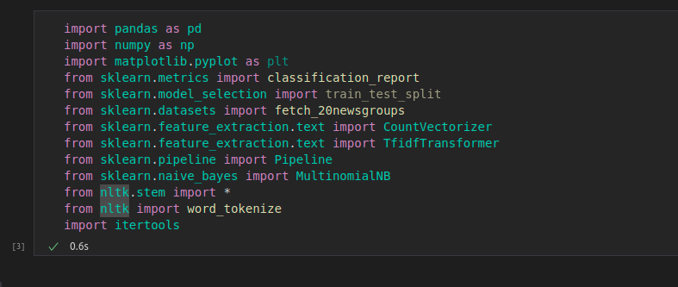

Рисунок 1 – Импорт библиотек

2) Загрузить обучающую и экзаменационную выборку в соответствие с вариантом;

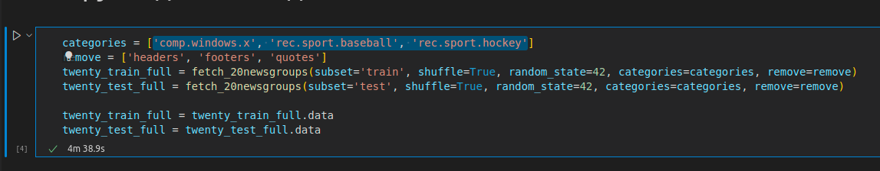Рисунок 2 – Загрузка выборки

3) Вывести на экран по одному-два документа каждого класса;

Рисунок 3 – Документ для класса comp.windows.x

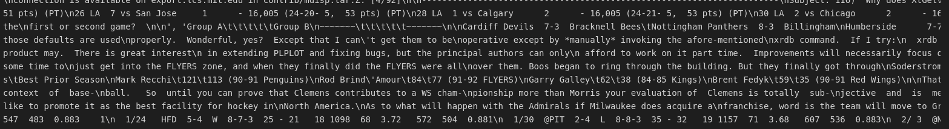Рисунок 4 – Документ для класса rec.sport.baseball

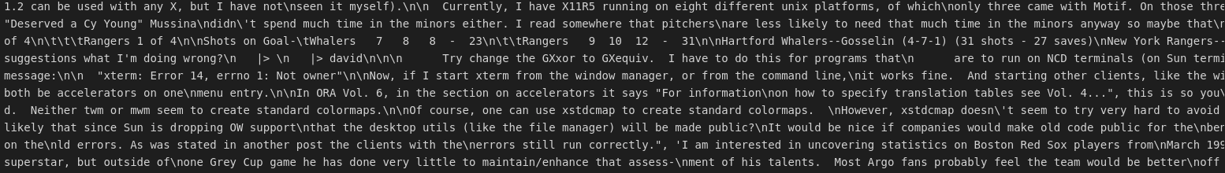Рисунок 5 – Документ для класса rec.sport.hockey

4) Применить стемминг, записав обработанные выборки (тестовую и обучающую) в новые переменные;

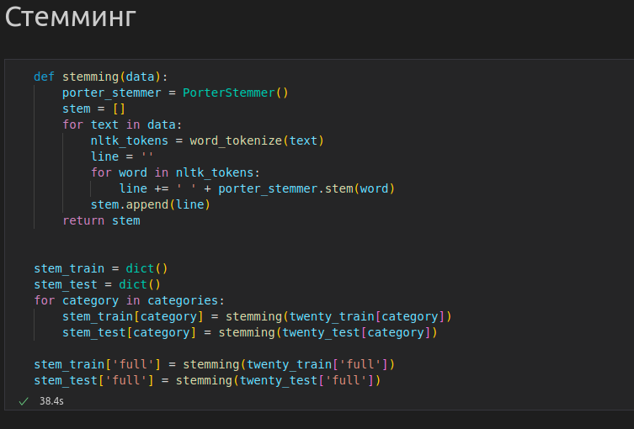Рисунок 6 – Процедура стемминга

5) Провести векторизацию выборки:

a. Векторизовать обучающую и тестовую выборки простым подсчетом слов (CountVectorizer) и значеним max_features = 10000

b. Вывести и проанализировать первые 20 наиболее частотных слов всей выборки и каждого класса по-отдельности.

c. Применить процедуру отсечения стоп-слов и повторить пункт b.

d. Провести пункты a – c для обучающей и тестовой выборки, для которой проведена процедура стемминга.

e. Векторизовать выборки с помощью TfidfTransformer (с использованием TF и TF-IDF взвешиваний) и повторить пункты b-d.

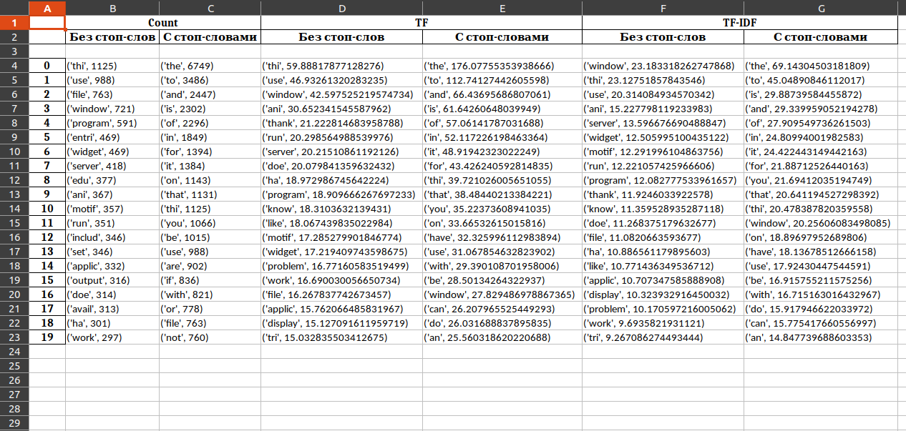Рисунок 7 – Со стеммингом для comp.windows.x

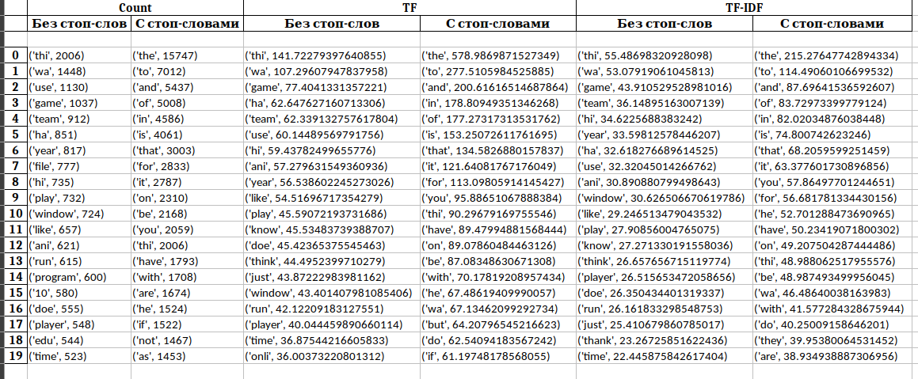Рисунок 8 – Со стеммингом для всех категорий

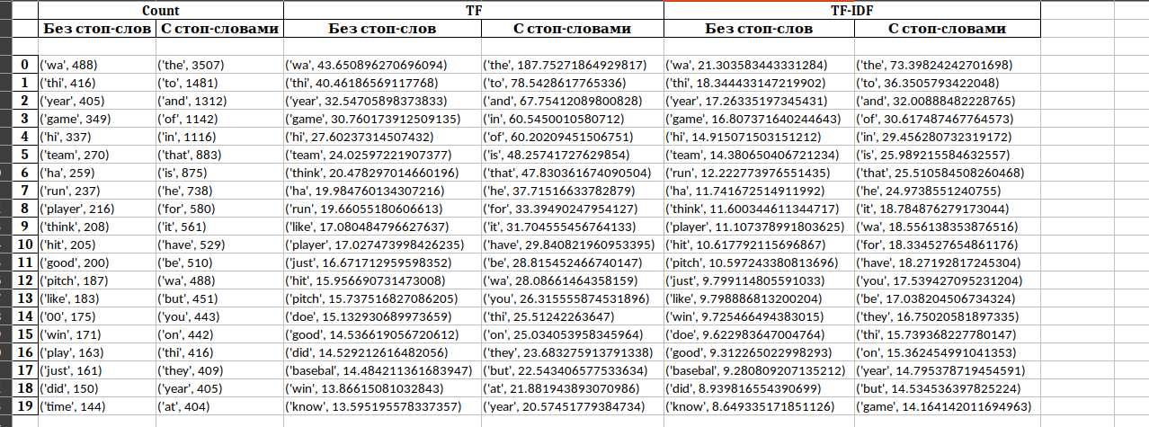Рисунок 9 – Со стеммингом для rec.sport.baseball

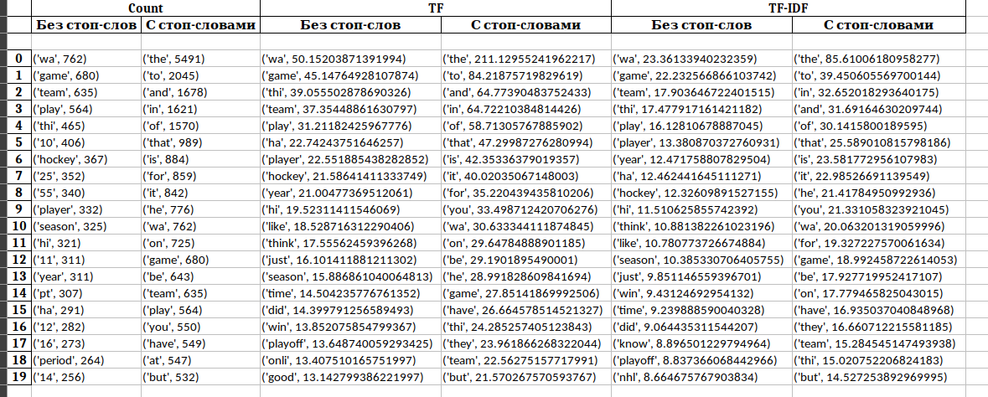Рисунок 10 – Со стеммингом для rec.sport.hockey

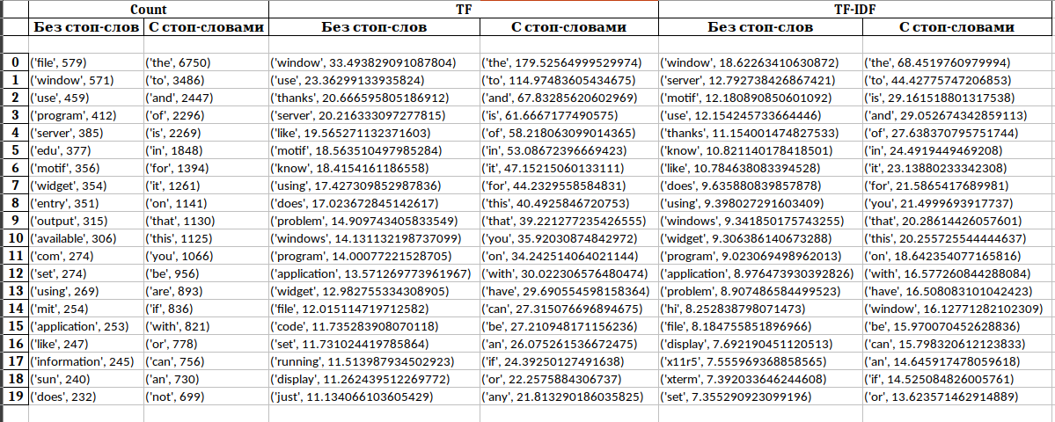Рисунок 11 – Без стемминга для comp.windows.x

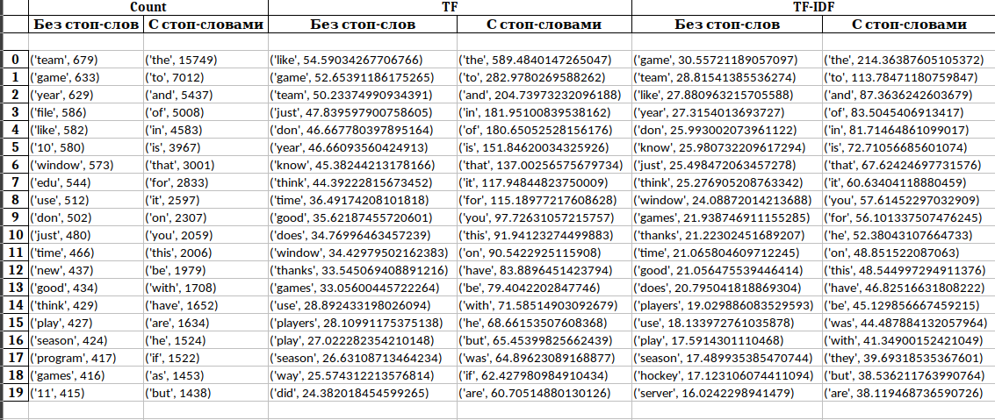Рисунок 12 – Без стемминга для всех категорий

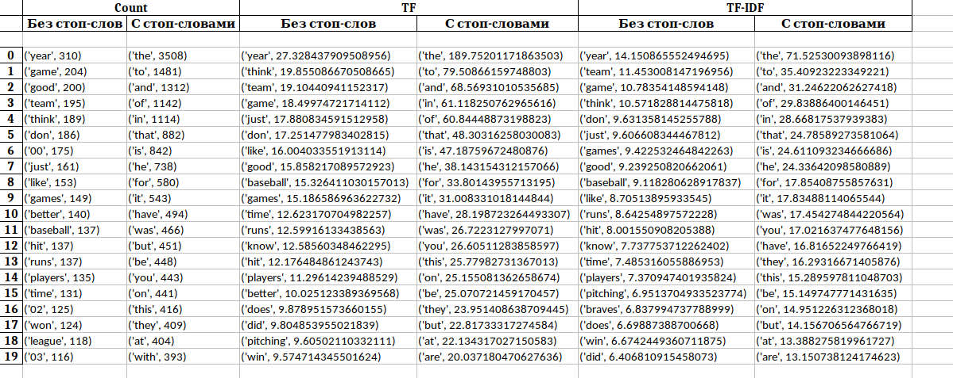Рисунок 13 – Без стемминга для rec.sport.baseball

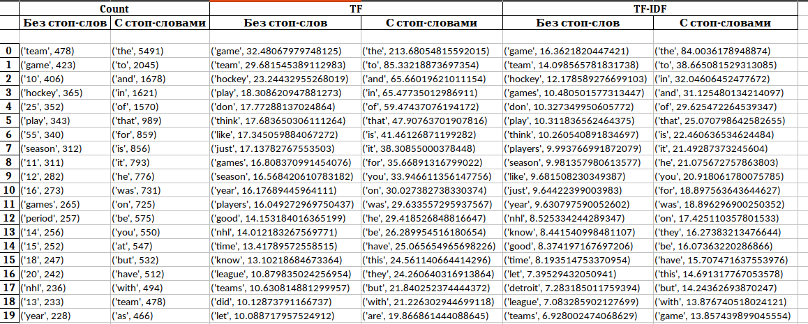Рисунок 14 – Без стемминга для rec.sport.hockey

6) Используя конвейер (Pipeline) реализовать модель Наивного Байесовского классификатора и выявить на основе показателей качества (значения полноты, точности, f1-меры и аккуратности), какая предварительная обработка данных обеспечит наилучшие результаты классификации. Должны быть исследованы следующие характеристики:

• Отсечение – не отсечение стоп-слов

• Количество информативных терминов (max_features)

• Взвешивание: Count, TF, TF-IDF

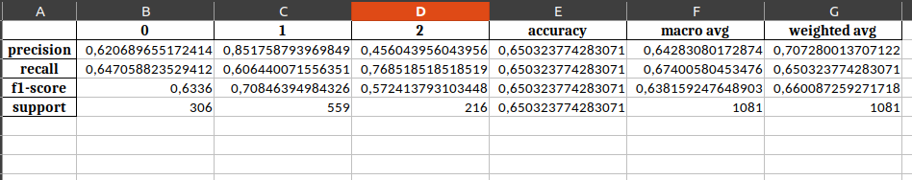Рисунок 15 – Пример работы программы со следующими параметрами (max_features = 1000, со стоп словами, без TF, TF-IDF)

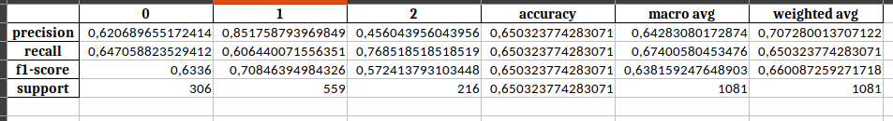Рисунок 16 – Пример работы программы со следующими параметрами

(max_features=1000, со стоп словами без tf, с idf)

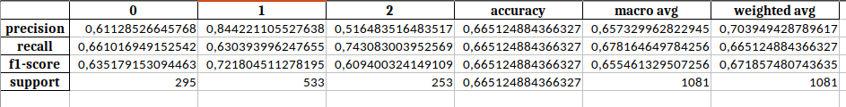Рисунок 17 – Пример работы программы со следующими параметрами

(max_features=1000, со стоп словами с tf, без idf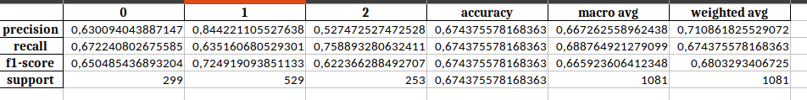)

Рисунок 18 – Пример работы программы со следующими параметрами

(max_features=1000, со стоп словами, с tf и idf)

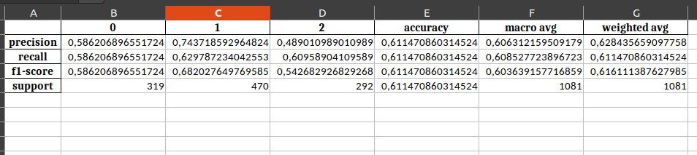Рисунок 19 – Пример работы программы со следующими параметрами

(max_features=1000, без стоп слов без tf и idf)

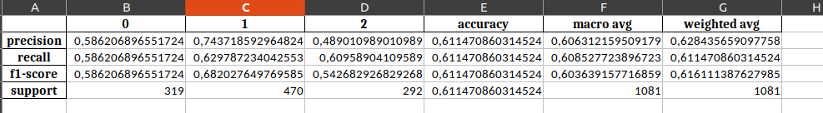Рисунок 20 – Пример работы программы со следующими параметрами

(max_features=1000, без стоп слов, без tf, с idf)

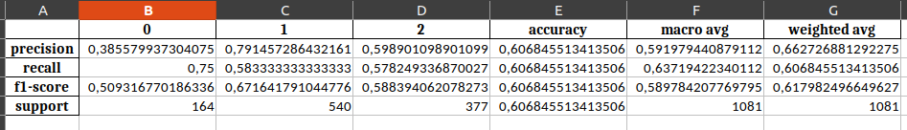Рисунок 21 – Пример работы программы со следующими параметрами

(max_features=1000, без стоп слов, с tf, без idf)

По результатам классификации наиболее подходящая предварительная обработка данных является со следующими параметрами:

- с tf и tf-idf;

- max_features = 10000;

- со стоп словами.

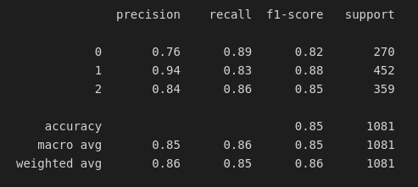

Рисунок 22 – Результат работы программы

Код программы

# %%

import pandas as pd

import numpy as np

import matplotlib.pyplot as plt

from sklearn.metrics import classification_report

from sklearn.model_selection import train_test_split

from sklearn.datasets import fetch_20newsgroups

from sklearn.feature_extraction.text import CountVectorizer

from sklearn.feature_extraction.text import TfidfTransformer

from sklearn.pipeline import Pipeline

from sklearn.naive_bayes import MultinomialNB

from nltk.stem import *

from nltk import word_tokenize

import itertools

import nltk

nltk.download('punkt')

# %% [markdown]

# ## Выгрузка данных из датасета

# %%

categories = ['comp.windows.x', 'rec.sport.baseball', 'rec.sport.hockey']

remove = ['headers', 'footers', 'quotes']

twenty_train_full = fetch_20newsgroups(subset='train', shuffle=True, random_state=42, categories=categories, remove=remove)

twenty_test_full = fetch_20newsgroups(subset='test', shuffle=True, random_state=42, categories=categories, remove=remove)

twenty_train_full = twenty_train_full.data

twenty_test_full = twenty_test_full.data

# %%

twenty_train = dict()

twenty_test = dict()

for category in categories:

twenty_train[category] = fetch_20newsgroups(subset='train', shuffle=True, random_state=42, categories=[category], remove=remove)

twenty_test[category] = fetch_20newsgroups(subset='test', shuffle=True, random_state=42, categories=[category], remove=remove)

twenty_train[category] = twenty_train[category].data

twenty_test[category] = twenty_test[category].data

twenty_train['full'] = twenty_train_full

twenty_test['full'] = twenty_test_full

# %% [markdown]

# ## Стемминг

# %%

def stemming(data):

porter_stemmer = PorterStemmer()

stem = []

for text in data:

nltk_tokens = word_tokenize(text)

line = ''

for word in nltk_tokens:

line += ' ' + porter_stemmer.stem(word)

stem.append(line)

return stem

stem_train = dict()

stem_test = dict()

for category in categories:

stem_train[category] = stemming(twenty_train[category])

stem_test[category] = stemming(twenty_test[category])

stem_train['full'] = stemming(twenty_train['full'])

stem_test['full'] = stemming(twenty_test['full'])

# %% [markdown]

# ## Векторизация

# %%

def SortbyTF(inputStr):

return inputStr[1]

def top_list(vect, data, count):

x = list(zip(vect.get_feature_names(),np.ravel(data.sum(axis=0))))

x.sort(key=SortbyTF, reverse = True)

return x[:count]

# %% [markdown]

# ## Итоговая таблица

# %%

def process(train, categories):

cats = categories[:]

cats.append('full')

mux = pd.MultiIndex.from_product([['Count','TF','TF-IDF'], ['Без стоп-слов','С стоп-cловами']])

summary = dict()

for category in cats:

summary[category] = pd.DataFrame(columns=mux)

stop_words = [None, 'english']

idf = [False, True]

indx_stop = {

'english': 'Без стоп-слов',

None: 'С стоп-cловами'

}

indx_tf = {

False: 'TF',

True: 'TF-IDF'

}

for category in cats:

for stop in stop_words:

vect = CountVectorizer(max_features=10000, stop_words=stop)

vect.fit(train[category])

train_data = vect.transform(train[category])

summary[category]['Count', indx_stop[stop]] = top_list(vect, train_data, 20)

for tf in idf:

tfidf = TfidfTransformer(use_idf = tf).fit(train_data)

train_fidf = tfidf.transform(train_data)

summary[category][indx_tf[tf], indx_stop[stop]] = top_list(vect, train_fidf, 20)

return summary

summ_without_stem = process(twenty_train, categories)

summ_with_stem = process(stem_train, categories)

# %%

for cat in ['full'] + categories:

summ_without_stem[cat].to_excel('without_stem_' + cat + '.xlsx')

summ_with_stem[cat].to_excel('with_stem_' + cat + '.xlsx')

# %% [markdown]

# ## Pipelines

# %%

import os

# %%

def print_classification_score(clf, data):

print(classification_report(gs_clf.predict(data.data), data.target))

# %%

categories = ['alt.atheism', 'rec.motorcycles', 'talk.politics.guns']

remove = ['headers', 'footers', 'quotes']

twenty_train_full = fetch_20newsgroups(subset='train', shuffle=True, random_state=42, categories=categories, remove=remove)

twenty_test_full = fetch_20newsgroups(subset='test', shuffle=True, random_state=42, categories=categories, remove=remove)

# %%

def prespocess(data, max_features, stop_words, use_tf, use_idf):

tf = None

cv = CountVectorizer(max_features=max_features, stop_words=stop_words).fit(data)

if use_tf:

tf = TfidfTransformer(use_idf=use_idf).fit(cv.transform(data))

return cv, tf

def models_grid_search(data_train, data_test):

max_features = [100,500,1000,5000,10000]

stop_words = ['english', None]

use_tf = [True, False]

use_idf = [True, False]

res = dict()

for param in itertools.product(max_features, stop_words, use_tf, use_idf):

cv, tf = prespocess(data_train.data, param[0], param[1], param[2], param[3])

if tf:

clf = MultinomialNB().fit(tf.transform(cv.transform(data_train.data)), data_train.target)

prep_test = tf.transform(cv.transform(data_test.data))

else:

clf = MultinomialNB().fit(cv.transform(data_train.data), data_train.target)

prep_test = cv.transform(data_test.data)

name = f'max_features={param[0]}_stop_words={param[1]}_use_tf={param[2]}_use_idf={param[3]}'

res[name] = pd.DataFrame(classification_report(clf.predict(prep_test), data_test.target, output_dict=True))

return res

# %%

scores = models_grid_search(twenty_train_full, twenty_test_full)

# %%

if not os.path.exists('scores'):

os.makedirs('scores')

for name, score in scores.items():

score.to_excel('scores/' + name + '.xlsx')

# %%

from sklearn.model_selection import GridSearchCV

parameters = {

'vect__max_features': (100,500,1000,5000,10000),

'vect__stop_words': ('english', None),

'tfidf__use_idf': (True, False),

}

text_clf = Pipeline([

('vect', CountVectorizer()),

('tfidf', TfidfTransformer()),

('clf', MultinomialNB())

])

gs_clf = GridSearchCV(text_clf, parameters, n_jobs=-1, cv=3)

gs_clf.fit(X = twenty_train_full.data, y = twenty_train_full.target)

print_classification_score(gs_clf, twenty_test_full)

Вывод

В ходе выполнения данной лабораторной работы мы получили базовые навыки работы с языком python и набором функций для анализа и обработки данных.